Карта Выселковского района
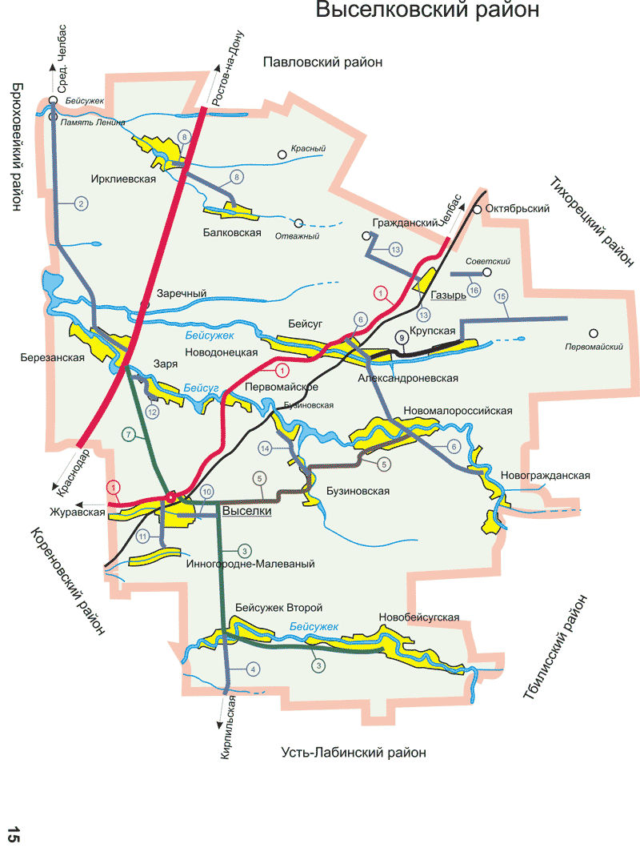
Выселковский Район

Выселковский район расположен в центральной части Прикубанской равнины, находится в центре Краснодарского края. Район граничит на севере- с Павловским , на юге- с Усть-Лабинским , на востоке - с Тбилисским и Тихорецким, на западе - с Брюховецким и Кореновским районами.
Район состоит из 10 сельских округов, в состав которых входят 11 станиц, 9 поселков, 2 села, 3 хутора. Административный центр- станица Выселки, которая связана шоссейными автодорогами с краевым центром г.Краснодаром (90км), с Черноморскими портами - Новороссийском (240 км) и Туапсе (300 км), а также с г.Ейском на Азовском море (230 км) и административным центром Ростовской области г.Ростов- на -Дону (200 км).
Главные транспортные магистрали - железная дорога Краснодар-Тихорецк-Сальск, автомобильная дорога Краснодар- Павловская. Общая площадь района составляет 173 тыс.га, численность населения- 60,2 тыс.чел. Основные национальные группы: русские- 92%, украинцы- 3%, армяне - 1,5%, прочие - 3,5%.
Климат района умеренно-континентальный с мягкой зимой и жарким летом. По количеству осадков территория относится к неустойчивой зоне увлажнения. Преобладающие направления ветров - восточное и северо-восточное.
Гидросеть представлена реками Журавка и Бейсуг с притоками. Почвы - основной природный ресурс района, который представлен разными видами черноземов с высоким содержанием гумуса, пригодными для сельскохозяйственного использования.
Естественная растительность и животный мир представлены лугово- степными видами.
Выселковский район имеет историко-революционное прошлое. Первое поселение района Ирклиевский курень, основанный в 1792г. казаками из Запорожской Сечи. В 1794г. на территории нынешнего района поселились еще два куреня: Березанский - на правом берегу реки Великий Бейсуг (по-татарски боевая или главная, княжеская река) и Батуринский - на левом берегу этой реки 'верст на пять' от Березанского. На будущий Выселковский район пришлись земли от Ладожской-Тбилисской на востоке до Березанской-Ирклиевской на западе и от Кореновской на юге до Старолеушковской на севере. Эти земли предназначались для желающих переселиться из густонаселенных станиц и других регионов на выселки. В конце 18 века из Бирючанского уезда Воронежской губернии несколько семей прибыло на Кубань и поселилось между станицами Тихорецкой и Кореновской, по правому берегу реки Бейсуг. До официального названия населенный пункт назывался Бирючей. Одновременно он заселялся выходцами с Украины и из центральных областей России. Указом императора Павла I от 18 января 1801 года образованы несколько селений, в том числе и ст. Новомалороссийская, которую старожилы до сих пор величают Бирючей. В 1892 году 300 семей из станицы Воровсколесской Баталпашинского уезда Ставропольской губернии в порядке добровольного переселения обосновались на северном берегу реки Журавки - между рекой и железной дорогой, построенной в 1888 году, обеспечившей сообщение между ст.Тихорецкой и г.Екатеринодаром. Так появился хутор Воровсколесский, в 1903 году получивший название станицы Выселки по имени железнодорожной станции. В 1910 году переселенцы из станицы Суворовской Ставропольской губернии образовали на южном берегу Журавки хутор Новосуворовский, преобразованный в 1915 году в станицу Новосуворовскую. К 1920 году станицы Выселки и Новосуворовская соединились сплошной застройкой в одну станицу Выселки. Внимание колонистов всегда привлекали реки. Селились по долинам рек, чтобы наряду с выпасами иметь для табунов и скота пресные водопои рыболовные угодья и огороды, а также возможность копать питьевые колодцы на местах с неглубокими грунтовыми водами Поселок Бейсуг официально основан в 1875 году одновременно со строительством железной дороги от станицы Тихорецкая через Екатеринодар к Новороссийску. На месте пересечения реки Бейсужек и грунтовой дороги с железной был построен барак для железнодорожных рабочих. Первые дома поселка Бейсуг строились по берегам реки. А железнодорожная станция получила название Бурсак в честь Федора Яковлевича Бурсака (1750-1827), оставившего значительный след в истории казачества и Кубани. По долине мелководной степной речушки, впадающей в плавно текущий Бейсуг, расположились: станица Александро-Невская - родина прославленного героя гражданской войны Ивана Кочубея (1907 г ), богатая станица Новодонецкая (1822 г ), хутора Донохоперский (ныне ст.Крупская), а в устье - хутора Буряковские и Мальцевские. Таким же образом были образованы станицы Балковская (1887г.), Бузиновская (1878 г.), Новогражданская (1923 г.), поселок Газырь и др. Начало становления Выселковского района связано с решением Кубано-Черноморского облисполкома от 2 марта 1922 года о введении в области волостного деления в целях совершенствования сети административно-территориального деления С 26.01.1923 года станица Выселки становится центром Выселковской волости Краснодарского отдела. В связи с Постановлением Президиума ВЦИК от 2 июня 1924 года о районировании Юго-Восточной области (края), в 1925 году Выселковский сельский Совет введен в состав Кореновского района Кубанского округа. Руководствуясь Постановлением ноябрьского (1934г.) Пленума ЦК партии о районировании страны Азово-Черноморский крайисполком решением от 28 декабря 1934 года о разукрупнении ряда районов утверждает Выселковский район с центром - станица Выселки. 11 февраля 1963 года решением крайисполкома в целях укрепления нескольких районов Выселковский район был упразднен, а его территория вошла в состав Тихорецкого и Усть-Лабинского сельских районов. 4 марта 1964 года территория, вошедшая в состав Тихорецкого района, была передана в Кореновский район Поскольку многие районы оказались непомерно большими, указом от 30 декабря 1966 года в крае в числе восьми районов был восстановлен Выселковский в прежних границах. С 1 января 1967 года вновь образован Выселковский район Указом Президиума Верховного Совета Российской Федерации от 30 декабря 1966г. Его границы несколько иные, чем прежде Журавский и Новоберезанский сельские Советы отошли Кореновскому району.
Климатические условия, высокое качество земельных ресурсов предопределили сельскохозяйственную специализацию района. Преимущественное развитие имеют традиционные производственные отрасли - сельское хозяйство и сельхозпереработка. Бытовое обслуживание населения, торговля, общественное питание является сферой деятельности малого бизнеса. На территории района 11 сельскохозяйственных предприятий, 524 крестьянских (фермерских) хозяйств, 2 промышленных предприятия пищевой отрасли, 2 транспортных предприятия, 4 строительные организации и др. Сельскохозяйственные культуры во всех категориях хозяйств возделывались на площади 146,3 тыс.га. Среднегодовой валовый сбор зерновых культур составляет 305 тыс.тн, урожайность - 42,0 ц/га . Численность крупного рогатого скота на начало 2004г. составила 37,5 тыс.гол., свиней - 61,1 тыс.гол., птицы - 1,5 млн.гол. Реализация скота и птицы на убой сельскохозяйственными предприятиями в 2003 г. составила 20,6 тыс.тн , валовый надой молока - 51,3 тыс.тн., яиц произведено - 190,4 млн.шт. Выпуск промышленной продукции в 2003году достиг 1173,6 млн.руб., 89% из которой произведено крупными акционерными обществами района - ЗАО 'ф.Агрокомплекс' и ЗАО 'Кристалл', где ежегодно вкладываются значительные собственные средства в новое строительство, реконструкцию и техническое перевооружение. ЗАО "Фирма Агрокомплекс" по итогам 2002г. среди подобных предприятий России заняло 2 место и вошло в состав 300 лучших сельскохозяйственных предприятий Российской Федерации. ЗАО "Кристалл" (сахарный завод) в 2001 г. заняло 3 место в номинации "Лучший сахарный завод России", Выселковский сахар стал лауреатом конкурса "100 лучших товаров России", по итогам работы в 2002 году предприятие признано победителем краевого конкурса "Лидер экономики Кубани-2002" в номинации "Пищевая промышленность". Объем инвестиций за счет всех источников финансирования в 2003г. составил 355,2 тыс.руб., построено за счет средств населения 10,2 тыс.кв.м площади жилых домов. Введено в эксплуатацию 30,2 км распределительных газопроводов и газифицировано 611 квартир. За 2003г. общий объем розничного товарооборота через все каналы реализации в действующих ценах составил 1191,6 тыс.руб., продано товаров на душу населения на 19,8 тыс.руб. Денежные доходы на душу населения в среднем за месяц составили 2358 руб., что на 27% больше соответствующего периода прошлого года. Социальная сфера района включает в себя центральную районную больницу, 6 участковых больниц, 4 фельдшерско-акушерских пункта, 20 врачебных амбулаторий, 26 школ, 16 муниципальных детских дошкольных учреждений, 1 коррекционную школу-интернат, центр детского творчества, детско-юношеский клуб физической подготовки, 80 спортивных сооружений, 29 клубных учреждений, 83 библиотеки, Детскую школу искусств. Доходы районного бюджета в 2003г. составили 327,8 млн.руб., в т.ч. собственные доходы - 188,1 тыс.руб. (57%). Район имеет устойчивую тенденцию роста собственных доходов муниципального бюджета, который составил в 2000г.- 140%, в 2001г. - 105%, в 2002г. - 142%, в 2003г.- 132%. Основные тенденции развития Выселковского района направлены на дальнейшую стабилизацию и развитие хозяйственного комплекса территории, укрепление доходной части районного бюджета путем расширения налогооблагаемой базы, всестороннее развитие потребительской сферы, с целью повышения уровня жизни населения района. Решению этих задач в значительной степени должна содействовать реализация инвестиционного потенциала района, который включает в себя 6 объектов хозяйственного комплекса: производственно-торговый комплекс Выселковского коопзаготпромторга, территория ОАО "МПМК- 1", территория ЗАО "Агрокомбинат", Выселковское государственное унитарное мелиоративное предприятие, ОАО "Выселковскагропромснаб", территория бывшей оптовой базы Выселковского РайПО, и 5 объектов потребительской сферы: недостроенное здание детского сада, территория сквера, комплекс придорожных торговых и сервисных точек общепита, автокемпинг с зоной отдыха в ст.Березанской, площадка под строительство жилого 18-ти квартирного дома.

